SỞ GD VÀ ĐT HÀ NỘI  TRƯỜNG THPT TRẦN HƯNG ĐẠO HÀ ĐÔNG  Số: /QĐ-THPTTHĐ HĐ | CỘNG HÒA XÃ HỘI CHỦ NGHĨA VIỆT NAM  Độc lập - Tự do - Hạnh phúc  Hà Nội, ngày tháng năm 2025

QUYẾT ĐỊNH
Về việc ban hành danh mục thủ tục hành chính thuộc thẩm quyền
giải quyết của Trường THPT Trần Hưng Đạo – Hà Đông

HIỆU TRƯỞNG TRƯỜNG THPT TRẦN HƯNG ĐẠO – HÀ ĐÔNG

Căn cứ Thông tư số 32/2020/TT-BGDĐT ngày 15/9/2020 của Bộ Giáo dục và Đào tạo ban hành Điều lệ trường trung học cơ sở, trường trung học phổ thông và trường phổ thông có nhiều cấp học;
Căn cứ Nghị định số 63/2010/NĐ-CP ngày 08/6/2010 của Chính phủ về kiểm soát thủ tục hành chính; Nghị định số 48/2013/NĐ-CP ngày 14/5/2013 của Chính phủ về sửa đổi, bổ sung một số điều của các Nghị định liên quan đến kiểm soát thủ tục hành chính; Nghị định số 92/2017/NĐ-CP ngày 07/8/2017 của Chính phủ sửa đổi, bổ sung một số điều của các Nghị định liên quan đến kiểm soát thủ tục hành chính;
Căn cứ Thông tư số 01/2018/TT-VPCP ngày 23/11/2018 của Bộ trưởng, Chủ nhiệm Văn phòng Chính phủ hướng dẫn thi hành một số quy định của Nghị định số 61/2018/NĐ-CP ngày 23/4/2018 của Chính phủ về thực hiện cơ chế một cửa, một cửa liên thông trong giải quyết thủ tục hành chính;

Căn cứ tình hình thực tế nhà trường;
QUYẾT ĐỊNH:
Điều 1. Ban hành kèm theo Quyết định này 10 danh mục thủ tục hành chính thuộc thẩm quyền giải quyết của Trường THPT Trần Hưng Đạo - Hà Đông(có phụ lục kèm theo).
Điều 2. Quyết định này có hiệu lực kể từ ngày ký.
Điều 3. Các Tổ chuyên môn, tổ văn phòng và các bộ phận có liên quan thuộc Trường THPT Trần Hưng Đạo - Hà Đông chịu trách nhiệm thi hành Quyết định này./.
 | Nơi nhận:  - Như Điều 3;  - BGH;  - Công đoàn, ĐTN, TTCM, TTVP;  - Lưu VT. |  |  | HIỆU TRƯỞNG  Đào Ngọc Sỹ
SỞ GD VÀ ĐT HÀ NỘI  TRƯỜNG THPT TRẦN HƯNG ĐẠO – HÀ ĐÔNG |  |  | CỘNG HÒA XÃ HỘI CHỦ NGHĨA VIỆT NAM  Độc lập - Tự do - Hạnh phúc  Hà Nội, ngày tháng năm 2025

PHỤ LỤC
Danh mục thủ tục hành chính thuộc thẩm quyền
giải quyết của Trường THPT Trần Hưng Đạo - Hà Đông.

(Ban hành kèm theo Quyết định số: /QĐ-THPTHĐ HĐ ngày tháng năm 2025
của Hiệu trưởng Trường THPT Trần Hưng Đạo - Hà Đông)

DANH MỤC 10 THỦ TỤC HÀNH CHÍNH

STT | Tên thủ tục | Ghi chú
1 | Rút hồ sơ, học bạ | Mẫu 01
2 | Bảo lưu kết quả học tập | Mẫu 02
3 | Xác nhận kết quả học tập | Mẫu 03
4 | Xin xác nhận đã - đang học tại trường - đã tốt nghiệp THPT | Mẫu 04
5 | Cấp phát bằng tốt nghiệp THPT
6 | Hướng dẫn cấp bản sao bằng tốt nghiệp THPT | Mẫu 05
7 | Hướng dẫn chuyển trường nội tỉnh, ngoại tỉnh | Mẫu theo quy định của Sở
8 | Đăng kí dự thi tốt nghiệp THPT
9 | Phúc khảo bài thi tốt nghệp THPT
10 | Đặc cách thi tốt nghệp THPT

SỞ GIÁO DỤC VÀ ĐÀO TẠO HÀ NỘI
TRƯỜNG THPT TRẦN HƯNG ĐẠO - HÀ ĐÔNG

QUY TRÌNH GIẢI QUYẾT CÁC THỦ TỤC HÀNH CHÍNH

Quy trình chung:
Bước 1: Phụ huynh, học sinh chuẩn bị hồ sơ theo quy định
Bước 2:
- Nộp hồ sơ tại bộ phận Văn phòng nhà trường, cán bộ Văn phòng tiếp nhận hồ sơ kiểm tra thành phần, tính pháp lý và nội dung hồ sơ.
- Trường hợp hồ sơ đầy đủ, hợp lệ, cán bộ Văn phòng giải quyết cho người nộp hồ sơ theo quy định.
- Trường hợp hồ sơ thiếu hoặc không hợp lệ cán bộ Văn phòng hướng dẫn người nộp hồ sơ bổ sung cho đầy đủ.
Bước 3:
- Tùy vào mức độ thủ tục hành chính giải quyết để hẹn thời gian trả kết quả.
- Khi nhận kết quả giải quyết, người nhận phải ký vào sổ trả kết quả.
- Người nhận kiểm tra lại kết quả thủ tục giải quyết hành chính, nếu phát hiện có sai sót hoặc không đúng thì yêu cầu điều chỉnh lại cho đúng.
Lịch giải quyết các thủ tục hành chính:
- Các ngày thứ 2, 4, 6 trong tuần (sáng từ 8h đến 11h00’; chiều từ 14h
đến 16h30’).
- Học sinh hoặc phụ huynh học sinh có thể liên hệ trước cô Nguyên –
phụ trách Văn phòng qua số điện thoại sau: 0903276030
- THỦ TỤC RÚT HỒ SƠ, HỌC BẠ

Trình tự thực hiện:
Bước 1:
Phụ huynh, học sinh đến văn phòng nhà trường, xuất trình Căn cước công dân và cài ứng dụng VneID để chứng minh nhân thân, xin Mẫu Đơn rút hồ sơ ghi hoàn chỉnh, nộp cho cán bộ tiếp nhận tại Văn phòng trường (Mẫu 01).
Bước 2:
Cán bộ Văn phòng kiểm tra nội dung Đơn.
Bước 3:
Cán bộ Văn phòng xử lý Đơn, khi có kết quả trả lại cho người yêu cầu rút hồ sơ. Yêu cầu người nhận hồ sơ ký vào sổ trả kết quả.

Mẫu 01
CỘNG HÒA XÃ HỘI CHỦ NGHĨA VIỆT NAM
Độc lập - Tự do - Hạnh phúc

ĐƠN XIN RÚT HỒ SƠ

Kính gửi: Ban Giám hiệu Trường THPT Trần Hưng Đạo - Hà Đông.

Tôi tên là: ……………………………………..…………………………….
Ngày, tháng, năm sinh: ……/……./………
Nơi sinh: …………………………………
Địa chỉ tại: ……………………………………………………………….
Là ………… của em ……………………………..sinh năm …./…./…….
Học sinh lớp …….. Năm học ……- ..….. của trường THPT Trần Hưng Đạo - Hà Đông, thành phố Hà Nội.
Nay tôi làm đơn nay kính mong BGH trường THPT Trần Hưng Đạo - Hà Đông cho tôi rút hồ sơ của em ……………………………………………………………
Lý do: ……………………………………………………………………
……………………………………………………………………………
Hồ sơ gồm:
1./ ………………………………….. | 4./………………………..
2./……………………………………. | 5./………………………...
3./…………………………………… | 6./………………………...
Rất mong được sự chấp thuận của BGH trường, tôi chân thành cảm ơn!
Hà Nội, ngày …..tháng …. năm 20…..
HIỆU TRƯỞNG Người viết đơn
(Ký, ghi rõ họ tên) (Ký, ghi rõ họ tên)

- THỦ TỤC XIN BẢO LƯU KẾT QUẢ HỌC TẬP

Trình tự thực hiện:
Bước 1:
Phụ huynh học sinh đến văn phòng nhà trường, xuất trình Căn cước công dân và cài ứng dụng VneID để chứng minh nhân thân, xin Mẫu Đơn xin bảo lưu kết quả học tập ghi hoàn chỉnh, nộp cho cán bộ tiếp nhận tại Văn phòng trường (Mẫu 02).
Bước 2:
Cán bộ Văn phòng kiểm tra nội dung Đơn.
Bước 3:
Cán bộ Văn phòng xử lý Đơn, khi có kết quả trả lại cho người yêu cầu rút hồ sơ. Yêu cầu người nhận hồ sơ ký vào sổ trả kết quả.

Mẫu 02
CỘNG HÒA XÃ HỘI CHỦ NGHĨA VIỆT NAM
Độc lập - Tự do - Hạnh phúc

ĐƠN XIN BẢO LƯU KẾT QUẢ HỌC TẬP

Kính gửi: Ban Giám hiệu Trường THPT Trần Hưng Đạo - Hà Đông.

Tôi tên: ……………………………………..…………………………….
Ngày, tháng, năm sinh: ……/……./………
Nơi sinh: …………………………………
Địa chỉ tại: ……………………………………………………………….
Là ………… của em ……………………………..sinh năm …./…./…….
Học sinh lớp …….. Năm học ……- ..….. của trường THPT Trần Hưng Đạo - Hà Đông, thành phố Hà Nội.
Nay tôi làm đơn nay kính mong BGH trường THPT Trần Hưng Đạo - Hà Đông cho tôi xin bảo lưu kết quả học tập của em………………………………
Lý do: …………………………………………………………………..
……………………………………………………………………………
Rất mong được sự chấp thuận của BGH trường, tôi chân thành cảm ơn!

Hà Nội, ngày …..tháng …. năm 20…..

HIỆU TRƯỞNG Người viết đơn
(Ký, ghi rõ họ tên) (Ký, ghi rõ họ tên)

- THỦ TỤC XIN XÁC NHẬN KẾT QUẢ HỌC TẬP

Trình tự thực hiện:
Bước 1:
Học sinh hoặc phụ huynh học sinh đến văn phòng nhà trường, xuất trình Căn cước công dân, trường hợp là phụ huynh học sinh cần cài ứng dụng VneID để chứng minh nhân thân, nộp đơn xin Xác nhận kết quả học tập (Mẫu 03)
* Lưu ý: Nhà trường không cấp bản sao học bạ, chỉ cấp xác nhận kết quả học tập
- Đơn xin xác nhận kết quả học tập.
- Có 1 trong các giấy tờ chứng minh đã học ở Trường THPT Trần Hưng Đạo - Hà Đông: Học bạ (bản photocopy có công chứng), Giấy chứng nhận tốt nghiệp tạm thời, Bằng tốt nghiệp THPT…
Bước 2:
Cán bộ Văn phòng kiểm tra nội dung Đơn và hồ sơ kèm theo.
Bước 3:
Cán bộ Văn phòng xử lý Đơn, khi có kết quả trả lại cho người yêu cầu xác nhận kết quả học tập. Yêu cầu người nhận hồ sơ ký vào sổ trả kết quả.

Mẫu 03
CỘNG HÒA XÃ HỘI CHỦ NGHĨA VIỆT NAM
Độc lập - Tự do - Hạnh phúc

ĐƠN XIN XÁC NHẬN KẾT QUẢ HỌC TÂP
Kính gửi: Ban giám hiệu trường THPT Trần Hưng Đạo - Hà Đông

Tên tôi là:……………………………………………………………………………………
Ngày sinh:…………………………….........Nơi sinh………………………………………
Khóa học:…………………………………Lớp : ……..……………………………………...
Tại trường:……………………………………………………………………………………
Nơi ở hiện nay:………………………………………………………………………………..
Số điện thoại liên hệ:…………………………………………………………………………
Số CMT/THẺ CCCD: ………………Ngày cấp…………………Nơi cấp…………………..
Xin trình bày nguyện vọng của bản thân như sau:…………………………………….
…………………………………………………………………………………………………
……………………..…………………………………………………………………………..
……………………………………………………………………………………………………………………………………………………………………………………………………
…………………………………………………………………………………………………
…………………………………………………………………………………………………
…………………………………………………………………………………………………
Tôi xin cam đoan những thông tin trên đơn là đúng.Nếu sai tôi xin chịu trách nhiệm hoàn toàn trước pháp luật.

Ý KIẾN PHÊ DUYỆT  CỦA BAN GIÁM HIỆU | Ngày tháng năm  NGƯỜI LÀM ĐƠN  (Ký và ghi rõ họ tên)

THỦ TỤC XIN XÁC NHẬN ĐÃ - ĐANG HỌC TẠI TRƯỜNG –
ĐÃ TỐT NGHIỆP THPT

Trình tự thực hiện:
Bước 1:
Học sinh có nhu cầu xác nhận đang học tại trường, đến văn phòng nhà trường, xuất trình 01 trong các giấy tờ sau: thẻ học sinh, Căn cước công dân, học bạ, bằng tốt nghiệp THPT, điền thông tin vào Đơn xin xác nhận rồi nộp cho cán bộ Văn phòng (Mẫu 04)
Bước 2:
Cán bộ Văn phòng kiểm tra nội dung Đơn.
Bước 3:
Cán bộ Văn phòng xử lý Đơn, khi có kết quả trả lại cho người yêu cầu xác nhận đang học tại trường. Yêu cầu người nhận hồ sơ ký vào sổ trả kết quả.

Mẫu 04
CỘNG HÒA XÃ HỘI CHỦ NGHĨA VIỆT NAM
Độc lập - Tự do - Hạnh phúc

ĐƠN XIN XÁC NHẬN ………………………………

Kính gửi: Ban Giám hiệu Trường THPT TRẦN HƯNG ĐẠO - HÀ ĐÔNG

Em tên là :………………………………………………………………
Ngày tháng năm sinh :………………………………………………….
Nơi sinh:…………………………………………………………………
Địa chỉ hiện tại :……………………………………………....................
……………………………………………………………………………
Em là học sinh lớp:…. của trường THPT Trần Hưng Đạo - Hà Đông, năm học:
……………………………………………………………………………
Nay em viết đơn này, kính xin Ban Giám hiệu nhà trường xác nhận……
……………………………………………………………………………
Lý do: …………………………………………………………………….
……………………………………………………………………………
……………………………………………………………………………
Kính mong Ban Giám hiệu nhà trường xem xét và xác nhận cho em.
Em xin chân thành cảm ơn./.

Hà Nội, ngày …… tháng ……năm ……
Người viết đơn
(Ký ghi rõ họ tên)

CỘNG HÒA XÃ HỘI CHỦ NGHĨA VIỆT NAM
Độc lập - Tự do - Hạnh phúc

GIẤY XÁC NHẬN ĐANG HỌC TẠI TRƯỜNG
Năm học: ……………

Trường: Trung học phổ thông Trần Hưng Đạo - Hà Đông
Địa chỉ: Số 157 Phố Xốm, phường Phú Lương, Thành phố Hà Nội
Xác nhận em: ………………………………………………………………
Sinh ngày: …. tháng ..…. năm …….
Hiện đang là học sinh lớp: ….... năm học: …………… của nhà trường.

Hà Nội, ngày …. tháng …. năm ….
HIỆU TRƯỞNG

CỘNG HÒA XÃ HỘI CHỦ NGHĨA VIỆT NAM
Độc lập - Tự do - Hạnh phúc

ĐƠN XIN XÁC NHẬN ĐÃ HỌC TẠI TRƯỜNG

Kính gửi: Ban Giám hiệu Trường THPT Trần Hưng Đạo - Hà Đông

Em tên là :………………………………………………………………...
Ngày tháng năm sinh :……………………………………………………
Nơi sinh:………………………………………………………………….
Căn cước công dân:……………………………………………………
Địa chỉ hiện tại:……………………………………………......................
……………………………………………………………………………
Em đã là học sinh lớp:… của trường THPT Trần Hưng Đạo - Hà Đông, niên khóa:
……………………………………………………………………………..
Nay em viết đơn này, kính xin Ban Giám hiệu nhà trường xác nhận
Lý do: ……………………………………………………………………
……………………………………………………………………………
……………………………………………………………………………
……………………………………………………………………………
……………………………………………………………………………
……………………………………………………………………………
……………………………………………………………………………
……………………………………………………………………………
Kính mong Ban Giám hiệu nhà trường xem xét và xác nhận cho em.
Em xin chân thành cảm ơn./.

Hà Nội, ngày …… tháng ……năm ……
Người viết đơn
(Ký ghi rõ họ tên)

CỘNG HÒA XÃ HỘI CHỦ NGHĨA VIỆT NAM
Độc lập - Tự do - Hạnh phúc

GIẤY XÁC NHẬN HOÀN THÀNH CHƯƠNG TRÌNH THPT
Niên khóa: ……………

Trường: Trung học phổ thông Trần Hưng Đạo - Hà Đông
Địa chỉ: Số 157 Phố Xốm, phường Phú Lương, Thành phố Hà Nội
Xác nhận em: …………..
Ngày sinh: ……..tháng …….. năm ……….
Số CCCD: ……………; Ngày cấp: ………….; Nơi cấp: Cục Cảnh sát Quản lý hành chính về trật tự xã hội
Địa chỉ thường trú: ……………………………………………………………….
Là học sinh lớp: …… niên khóa: ………….… của nhà trường đã hoàn thành chương trình THPT.

Hoài Đức, ngày …….. tháng …… năm …….
XÁC NHẬN CỦA BAN GIÁM HIỆU

CỘNG HÒA XÃ HỘI CHỦ NGHĨA VIỆT NAM
Độc lập - Tự do - Hạnh phúc

ĐƠN XIN XÁC NHẬN ĐÃ TỐT NGHIỆP THPT

Kính gửi: Ban Giám hiệu Trường THPT Trần Hưng Đạo - Hà Đông

Em tên là :………………………………………………………………...
Ngày tháng năm sinh :……………………………………………………
Nơi sinh:………………………………………………………………….
Địa chỉ hiện tại:……………………………………………......................
……………………………………………………………………………
Em đã là học sinh lớp:… của trường THPT Trần Hưng Đạo - Hà Đông,
Niên khóa:………………………………………………………………..
Nay em viết đơn này, kính xin Ban Giám hiệu nhà trường xác nhận
Lý do: ……………………………………………………………………
……………………………………………………………………………
……………………………………………………………………………
……………………………………………………………………………
……………………………………………………………………………
……………………………………………………………………………
……………………………………………………………………………
……………………………………………………………………………
Kính mong Ban Giám hiệu nhà trường xem xét và xác nhận cho em.
Em xin chân thành cảm ơn./.

Hà Nội, ngày …… tháng ……năm ……
Người viết đơn
(Ký ghi rõ họ tên)

CỘNG HÒA XÃ HỘI CHỦ NGHĨA VIỆT NAM
Độc lập - Tự do - Hạnh phúc

GIẤY XÁC NHẬN
Trường Trung học phổ thông Trần Hưng Đạo - Hà Đông
Địa chỉ: Số 157 Phố Xốm, phường Phú Lương, Thành phố Hà Nội
Xác nhận em: ………………. Giới tính: ….
Ngày sinh: …. tháng …. năm …. Dân tộc: ……
Nơi sinh: ………………………………………………………………………..
Số CCCD: ………….. Ngày cấp: …………. Nơi cấp: Cục CS QLHC về TTXH
Địa chỉ thường trú: …………………………………………………………….
Đã tham dự kỳ thi Tốt nghiệp THPT, khóa thi ngày: ………………………..
Hội đồng thi: …………………………………………………………………
Được công nhận tốt nghiệp tại Quyết định số: ………/QĐ-SGDĐT ngày ……
Số vào sổ gốc: …………………..
Số hiệu bằng: ………………

Hà Nội, ngày …… tháng …… năm …….
HIỆU TRƯỞNG

5. THỦ TỤC CẤP PHÁT BẰNG TỐT NGHIỆP THPT

Trình tự thực hiện:
Bước 1:
Học sinh hoặc phụ huynh học sinh đến văn phòng nhà trường, xuất trình Căn cước công dân, trường hợp phụ huynh học sinh đến lấy hộ cần cài ứng dụng VneID để xác minh nhân thân và photo 01 thẻ căn cước công dân của phụ huynh học sinh đến lấy hộ.
Bước 2:
Cán bộ Văn phòng kiểm tra danh sách, đối chiếu Chứng minh nhân dân hoặc Căn cước công dân, nếu đã trùng khớp thông tin, cho học sinh hoặc phụ huynh học sinh ký vào sổ cấp phát bằng.

6. CẤP BẢN SAO BẰNG TỐT NGHIỆP THPT

Trình tự thực hiện:
Bước 1:
Học sinh có nhu cầu cấp lại bản sao bằng tốt nghiệp THPT, đến văn phòng nhà trường, xuất trình Căn cước công dân, xin Mẫu Đơn cấp lại bản sao bằng tốt nghiệp THPT, điền đầy đủ các thông tin liên quan rồi nộp cho cán bộ Văn phòng (Mẫu 05).
- Có 1 trong các giấy tờ chứng minh là học sinh đã học tại trường THPT Trần Hưng Đạo - Hà Đông: học bạ bản chính hoặc bản photocopy có công chứng, giấy chứng nhận tốt nghiệp tạm thời, bằng tốt nghiệp THPT ….
Bước 2:
Cán bộ Văn phòng tiếp nhận và kiểm tra nội dung Đơn.
Bước 3:
Cán bộ Văn phòng xử lý Đơn, hướng dẫn người yêu cầu cấp lại bản sao bằng tốt nghiệp THPT thực hiện kê khai trên Cổng dịch vụ công trực tuyến thành phố Hà Nội dichvucong.hanoi.gov.vn. Từ 8h00 ngày 01/02/2018, đã vận hành chính thức 15 TTHC thuộc thẩm quyền giải quyết của Sở GD và ĐT Hà Nội đạt mức độ 3, 4 trên môi trường mạng (có danh mục các TTHC kèm theo).
- Tổ chức, công dân tra cứu, thực hiện theo các bước như sau:
Bước 1: Vào website dichvucong.hanoi.gov.vn
Bước 2: Chọn các loại dịch vụ
Bước 3: Chọn Sở Giáo dục và Đào tạo
Bước 4: Chọn Văn bằng, chứng chỉ
Bước 5: Điền các thông tin. Lưu ý dấu mục (*) là bắt buộc nhập thông tin. Tổ chức, công dân gửi tệp tin scan đính kèm theo quy định của hồ sơ (ví dụ: Đơn, CCCD…. theo quy định của loại hồ sơ)
Bước 6: Tích vào ô: Tôi xin chịu trách nhiệm
Bước 7: Nhấn vào TIẾP TỤC và nhập mã xác nhận theo hướng dẫn đăng ký gửi thông tin đến khi giao diện xuất hiện: Đã gửi thông tin thành công.
Tổ chức, công dân theo dõi thông tin tiếp nhận hồ sơ và thời gian trả kết quả qua tin nhắn SMS và email đã đăng ký (theo giờ hành chính). Đến ngày quy định, đem hồ sơ bản chính và Căn cước công dân lên bộ phận tiếp nhận và trả kết quả của Sở GD-ĐT Hà Nội (Trung tâm hành chính dịch vụ) để nhận kết quả. Tổ chức, công dân nếu có khó khăn, vướng mắc, đề nghị liên hệ số điện thoại: 0243.9421.429 để được hướng dẫn.

- Căn cứ pháp lý của TTHC:
- Thông tư số 21/2019/TT-BGDĐT ngày 29/11/2019 của Bộ Giáo dục và Đào tạo.
- Quyết định số 4932/QĐ-BGDĐT ngày 25/12/2019 của Bộ Giáo dục và Đào tạo.
- Quyết định số 1057/QĐ-UBND ngày 13/03/2020 của Chủ tịch UBND TPHN.
- Quyết định số 1510/QĐ-UBND ngày 14/04/2020 của Chủ tịch UBND TPHN.

Mẫu 05
Ảnh 3x4 | CỘNG HÒA XÃ HỘI CHỦ NGHĨA VIỆT NAM  Độc lập - Tự do - Hạnh phúc  ĐƠN ĐỀ NGHỊ CẤP BẢN SAO BẰNG TN THPT
1. Họ và tên:………………………………Giới tính……….. ….Dân tộc…………
2. Sinh ngày………… tháng………. năm…………. tại……………………………..
3. Số CCCD (hoặc hộ chiếu)……………………….. ngày cấp……………………
4. Học sinh trường (Trung tâm GDTX)………………………………….........……
5. Đã trúng tuyển kỳ thi tốt nghiệp năm …………………….………….....…………
6. Tại hội đồng thi: …………………………. Đỗ loại tốt nghiệp…..........................
7. Số lượng bản sao xin cấp: …………………………………………………………
Tôi xin cam đoan những điều khai trên đây là đúng sự thật.
Hà Nội, ngày ……….tháng……..năm………
NGƯỜI LÀM ĐƠN

7. CHUYỂN TRƯỜNG CỦA HỌC SINH THPT

1. Chuyển trường nội tỉnh học sinh THPT
Bước 1: Học sinh có nguyện vọng chuyển trường tìm hiểu thông tin về quy trình thủ
tục và chỉ tiêu của trường có nguyện vọng chuyển đến trên trang web của trường;
Bước 2: Học sinh nộp đơn xin chuyển trường (theo mẫu) cho trường nơi đi để được
cấp tài khoản, mật khẩu đăng nhập vào cổng thông tin chuyển trường tại địa chỉ:
https://chuyentruong.hanoi.edu.vn
Bước 3: Trường nơi đi cấp tài khoản, mật khẩu và cấp bản phô tô (học bạ, danh sách
trúng tuyển) cho học sinh
Vào CSDL ngành chọn Mục 4. Học sinh\4.2 quản lý biến động học sinh\4.2.3 Quản lý
tài khoản chuyển trường
- Tìm kiếm theo họ tên, lớp hoặc định danh cá nhân
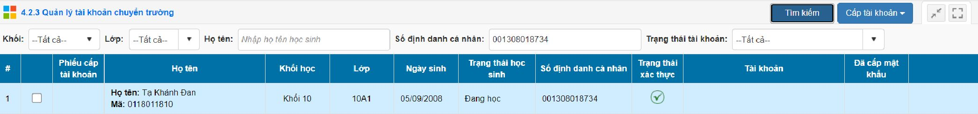
- Tích chọn vào tên học sinh và chọn cấp tài khoản\ cấp tài khoản lựa chọn

11=] 1. Trường học iYi 2. Lớp học ’ 3- Nhân sự x= 4. Học sinh C?| 5. Nhập liệu ’ 6. Tồng kết Igỉ 7. In ấn |v 8-Thống kê ’ [G 9. Báo cáo ~ 10. Công cụ hỗ trọ ~
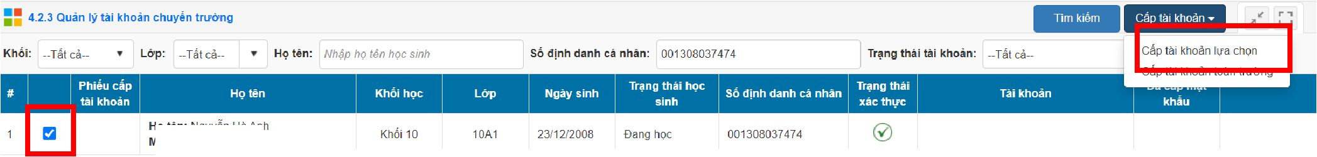
Họ tên: Nguyễn Hà Anh
Mã: 0148772374

- Chọn biểu tượng máy in để in và cấp tài khoản mật khẩu cho học sinh
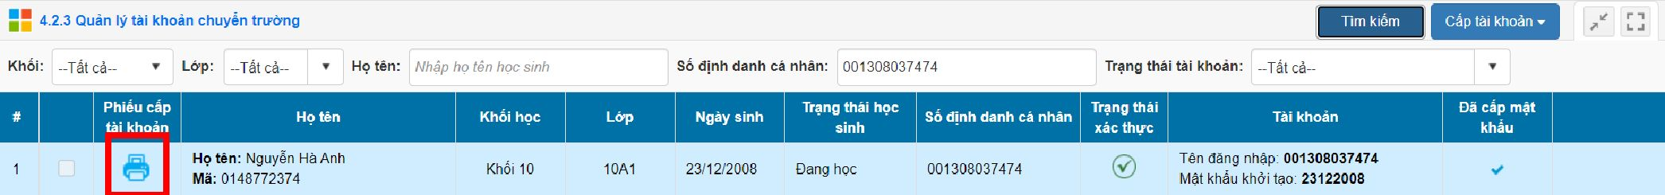
Trường: THPT Phạm Hồng Thái
PHIẾU CẤP TÀI KHOẢN DỊCH VỤ CÔNG
Họ tên học sinh: Nguyễn Hà Anh
Ngày sinh23/12/2008 Giới tính: Nữ
Khối: 10
Lớp: 10A1
Số định danh cá nhân: 001308037474
Thông tin tài khoăn:
- Tên tài khoản: 001308037474
- Mật khẩu: 23122008
Ghi chú:
• Vui lòng không cung cấp thông tin tài khoản cho bất cứ ai khác, thực hiện đổi mật khẩu trong lần đầu đăng nhập đầu tiên.

Bước 4: Học sinh (hoặc cha, mẹ, người giám hộ) gửi yêu cầu.
- Học sinh (hoặc cha, mẹ, người giám hộ) đăng nhập vào cổng dịch vụ thủ tục
hành chính tại địa chỉ https://chuyentruong.hanoi.edu.vn

Chọn THỦ TỤC CHUYỂN TRƯỜNG TRONG TỈNH
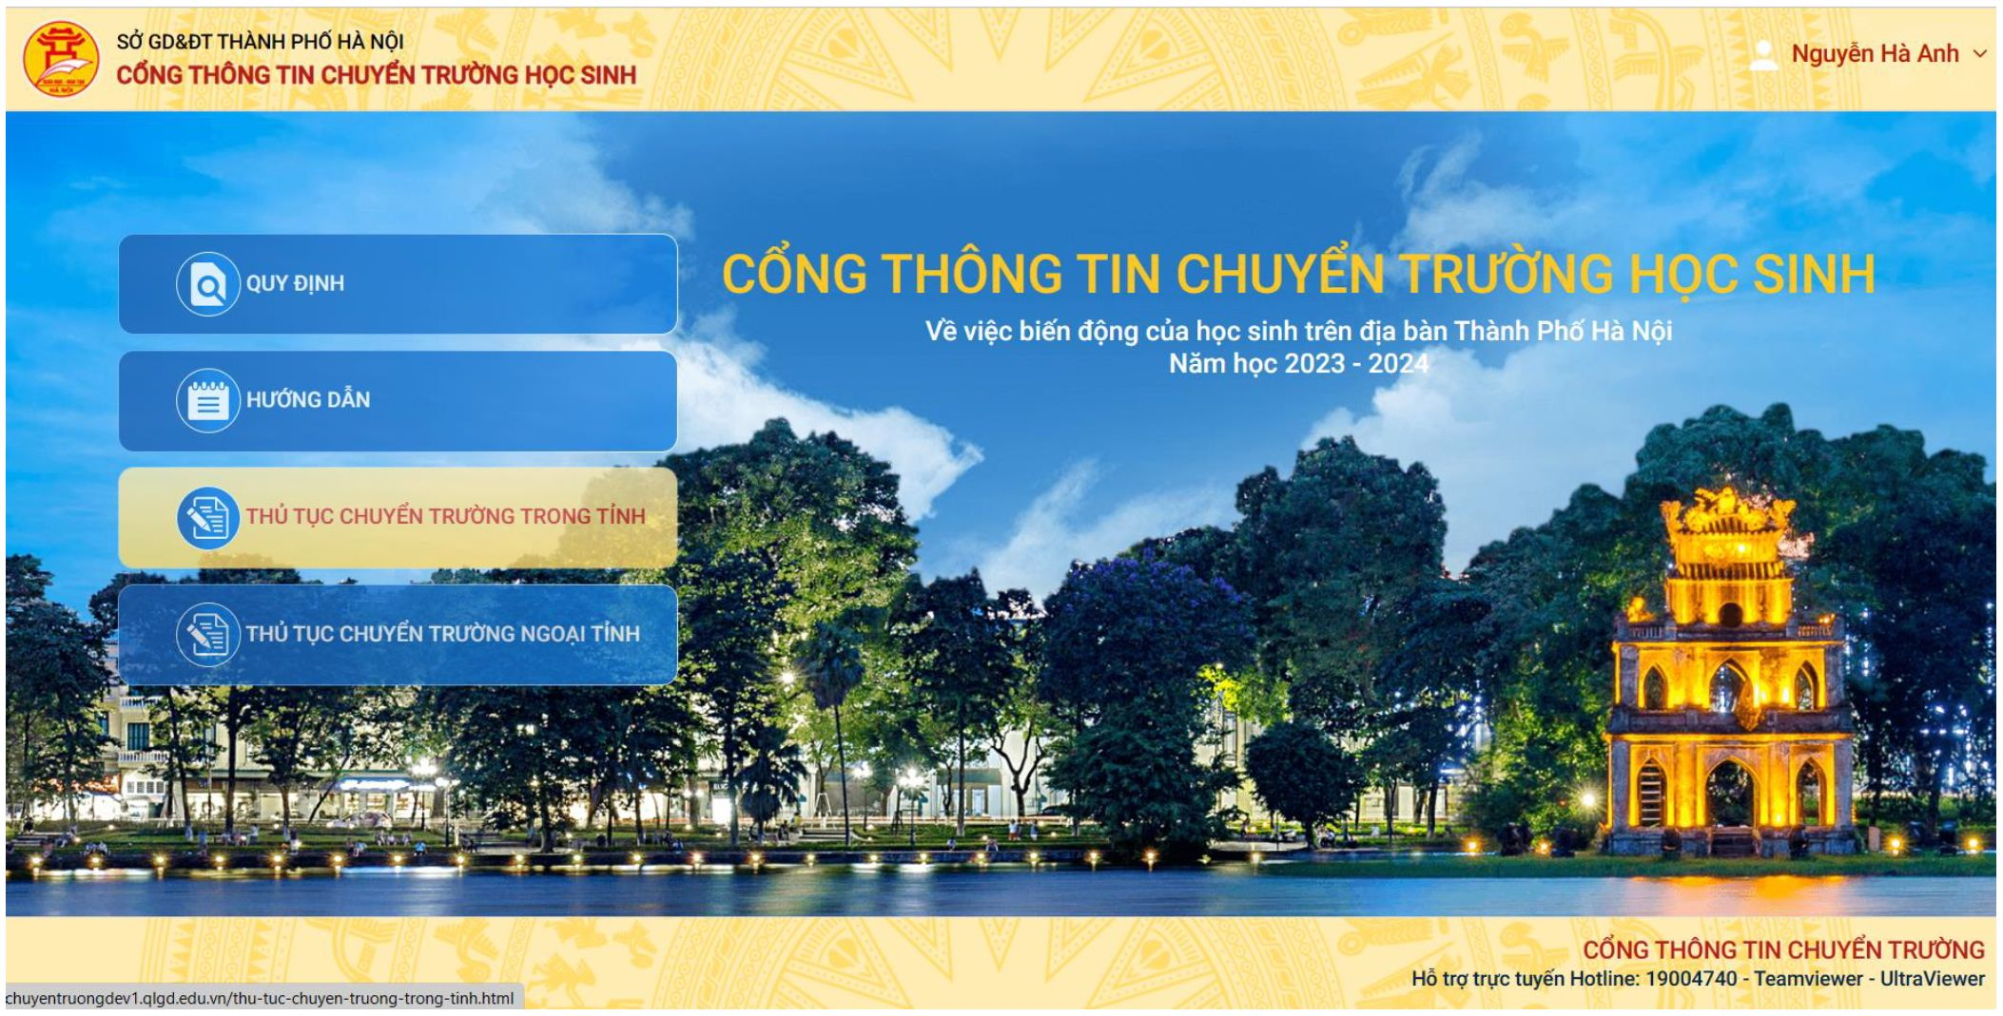

- Học sinh (hoặc cha, mẹ, người giám hộ) đăng nhập bằng tài khoản do trường
THPT nơi đi cấp để nhập thông tin

SỞ GD&ĐT THÀNH PHỐ HÀ NỘI
CỐNG THÔNG TIN CHUYỂN TRUỪNG HỌC SINH
j Đãng nhập ]
ĐĂNG NHẬP
* Số định danh cóng dân
Nhập số định danh công dân của học sinh
* Mật khấu
Nhập mật khấu
Mã bảo vệ
MÃ BẢO VỆ
^{S}H6Ĩ
oHiến thị mật khấu.
Quên mật khấu?
Đăng nhập
CỐNG THÔNG TIN CHUYỂN TRƯỜNG
Thông tin hò trợ - Hô trợ trực tuyến Teamvievver - UltraVievver
( Lưu ý: Thay đổi mật khẩu ngay trong lần đăng nhập đầu tiên)
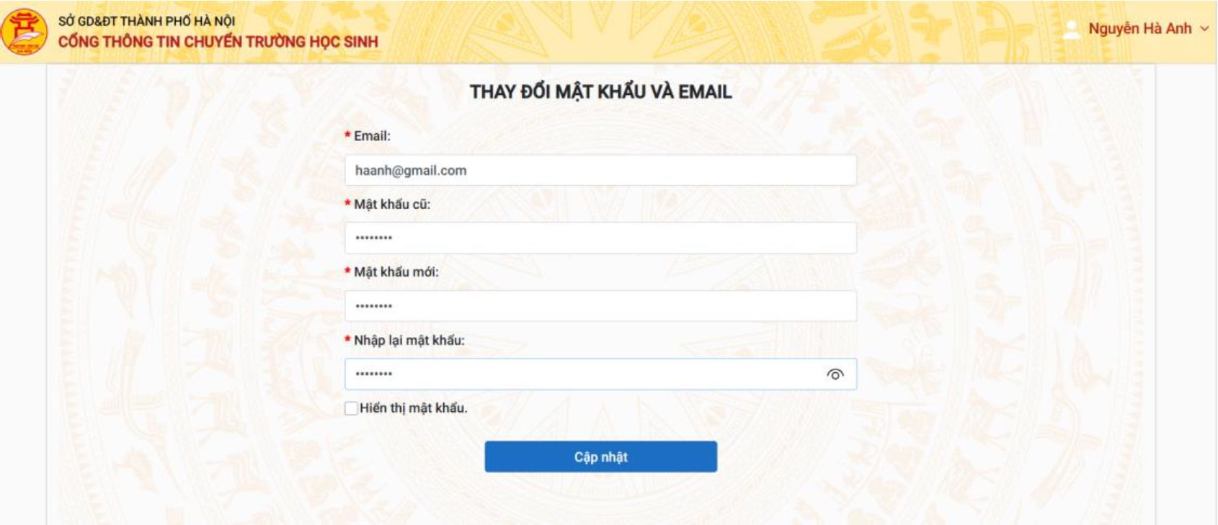

Thực hiện đầy đủ 04 bước theo hướng dẫn để hoàn tất gửi yêu cầu
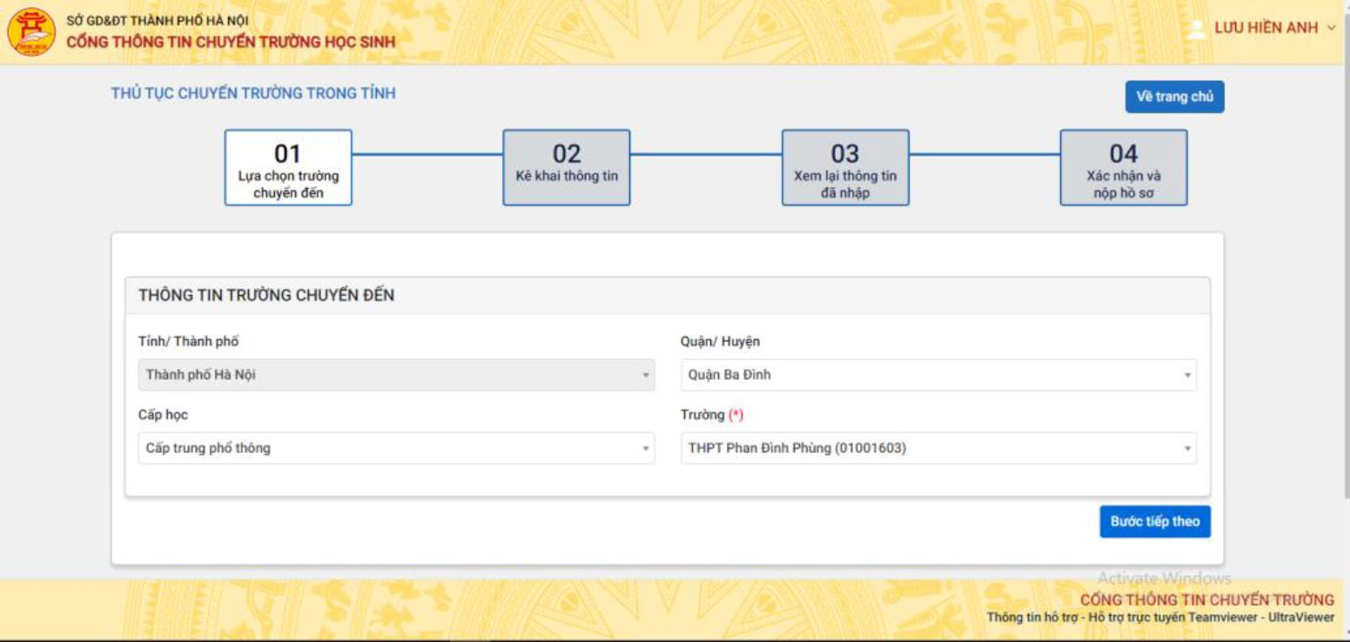
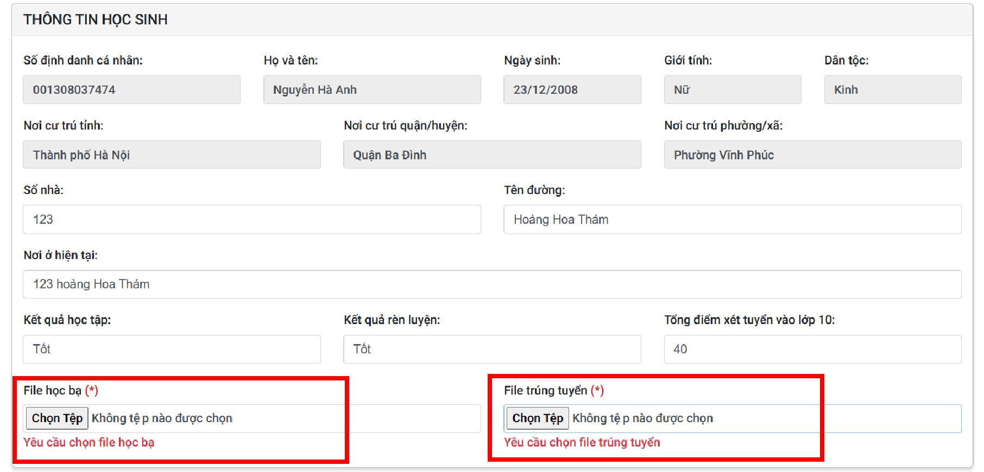

Học sinh cần phải:
- Tải file học bạ và file danh sách trúng tuyển
- Nhập môn chuyên đề học tập và các môn lựa chọn và nhập lý do chuyển trường. Sau
đó chọn nút bước tiếp theo
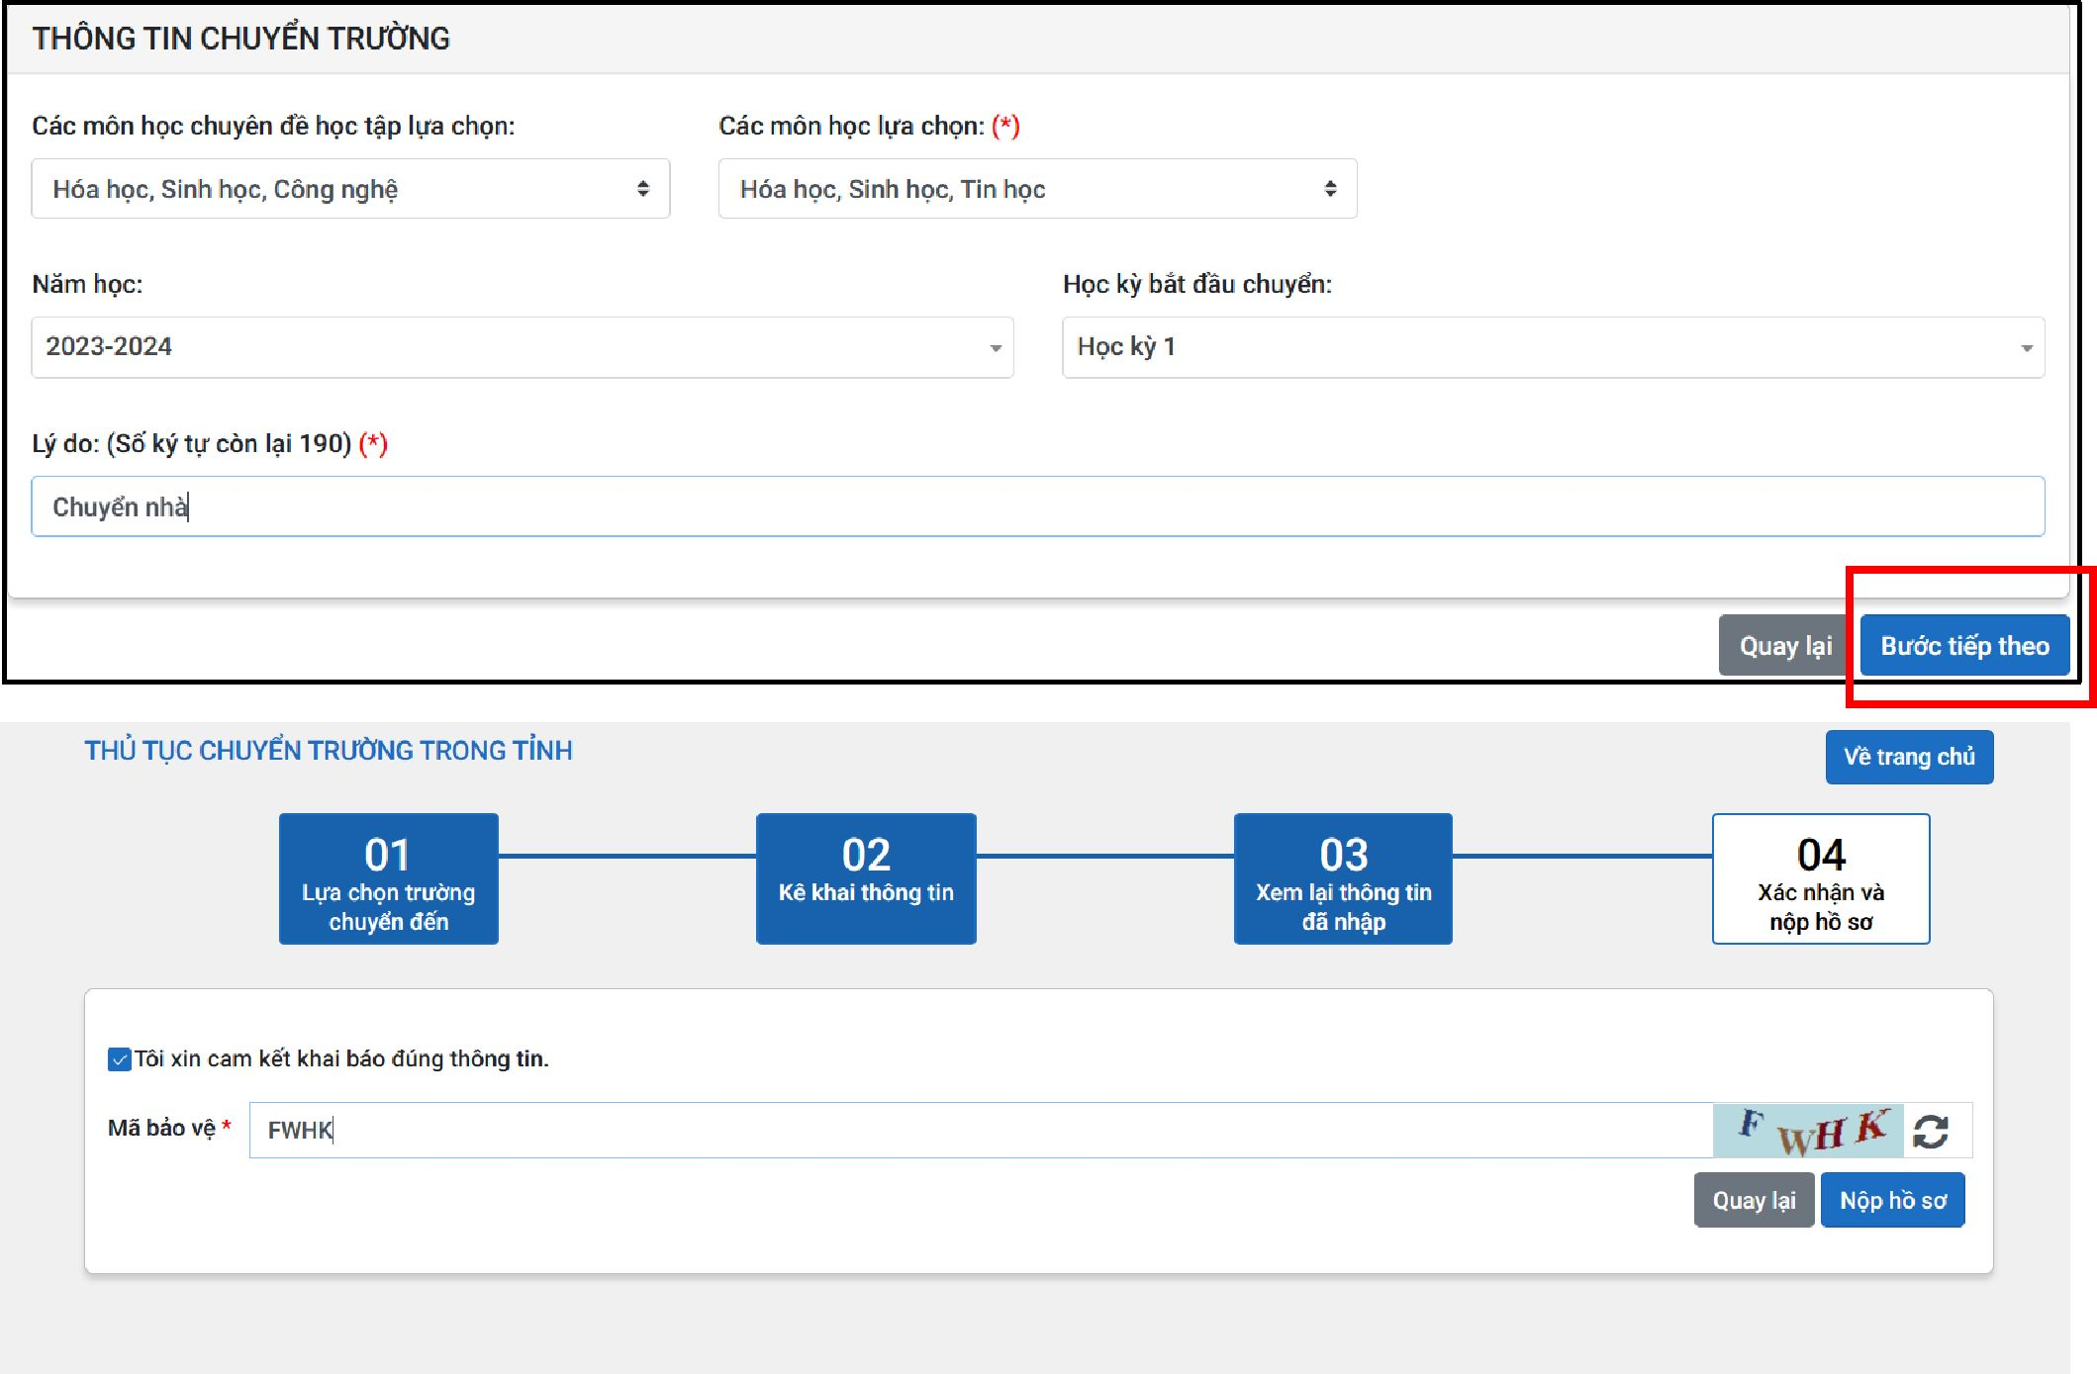

Bước 5: Đơn vị nơi đến xác nhận
Mục 4. Học sinh\4.2 quản lý biến động học sinh\4.2.5 xét duyệt học sinh chuyển đến

Bước 6: Đơn vị nơi đi xác nhận
Mục 4. Học sinh\4.2 quản lý biến động học sinh\4.2.4 xét duyệt học sinh chuyển đi
4.2.4. Xét duyệt học sinh chuyển đi
Hướng dẫn) Ghi chú:
Mgày sinh:10/05/2008
Thành phố Hà Nội - Quận Ba Đinh
THPT Phan Đình Phừng - Công lập
LƯU HIÊN ANH
Số ĐDCN: 001308035874
Xác nhận
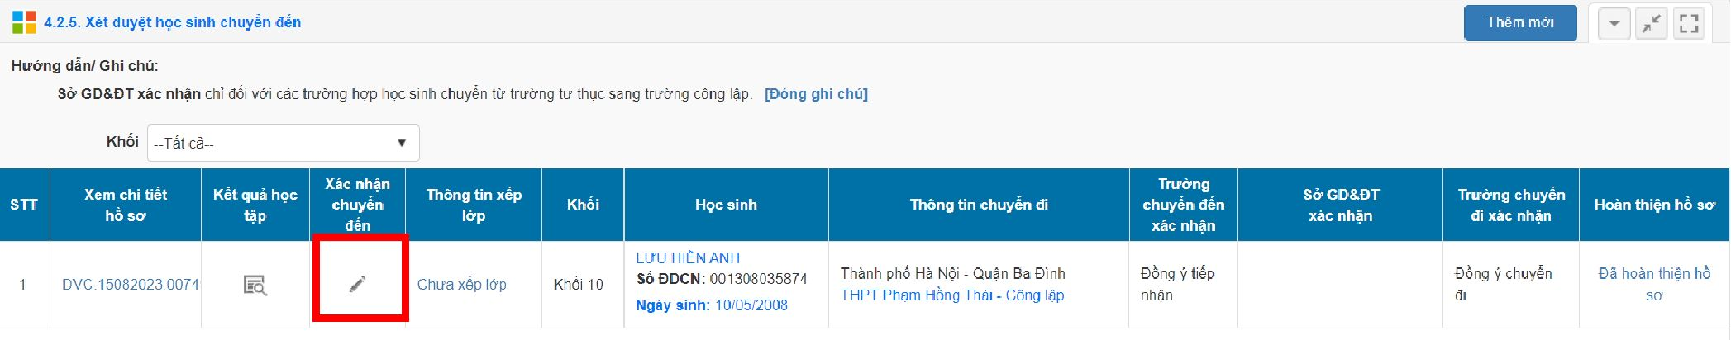
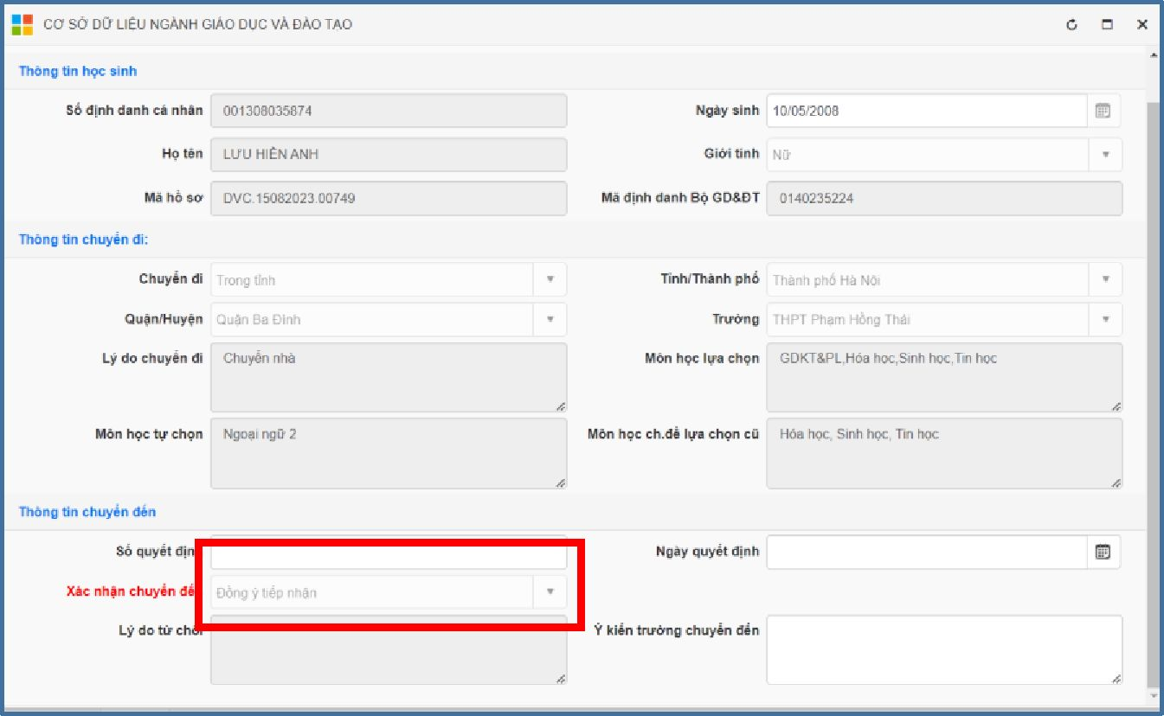
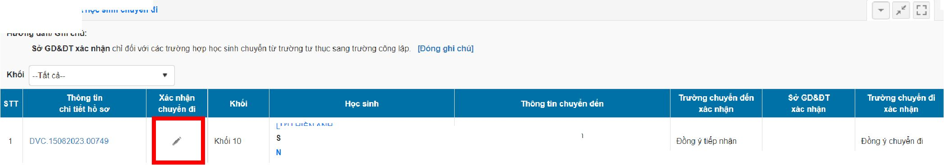

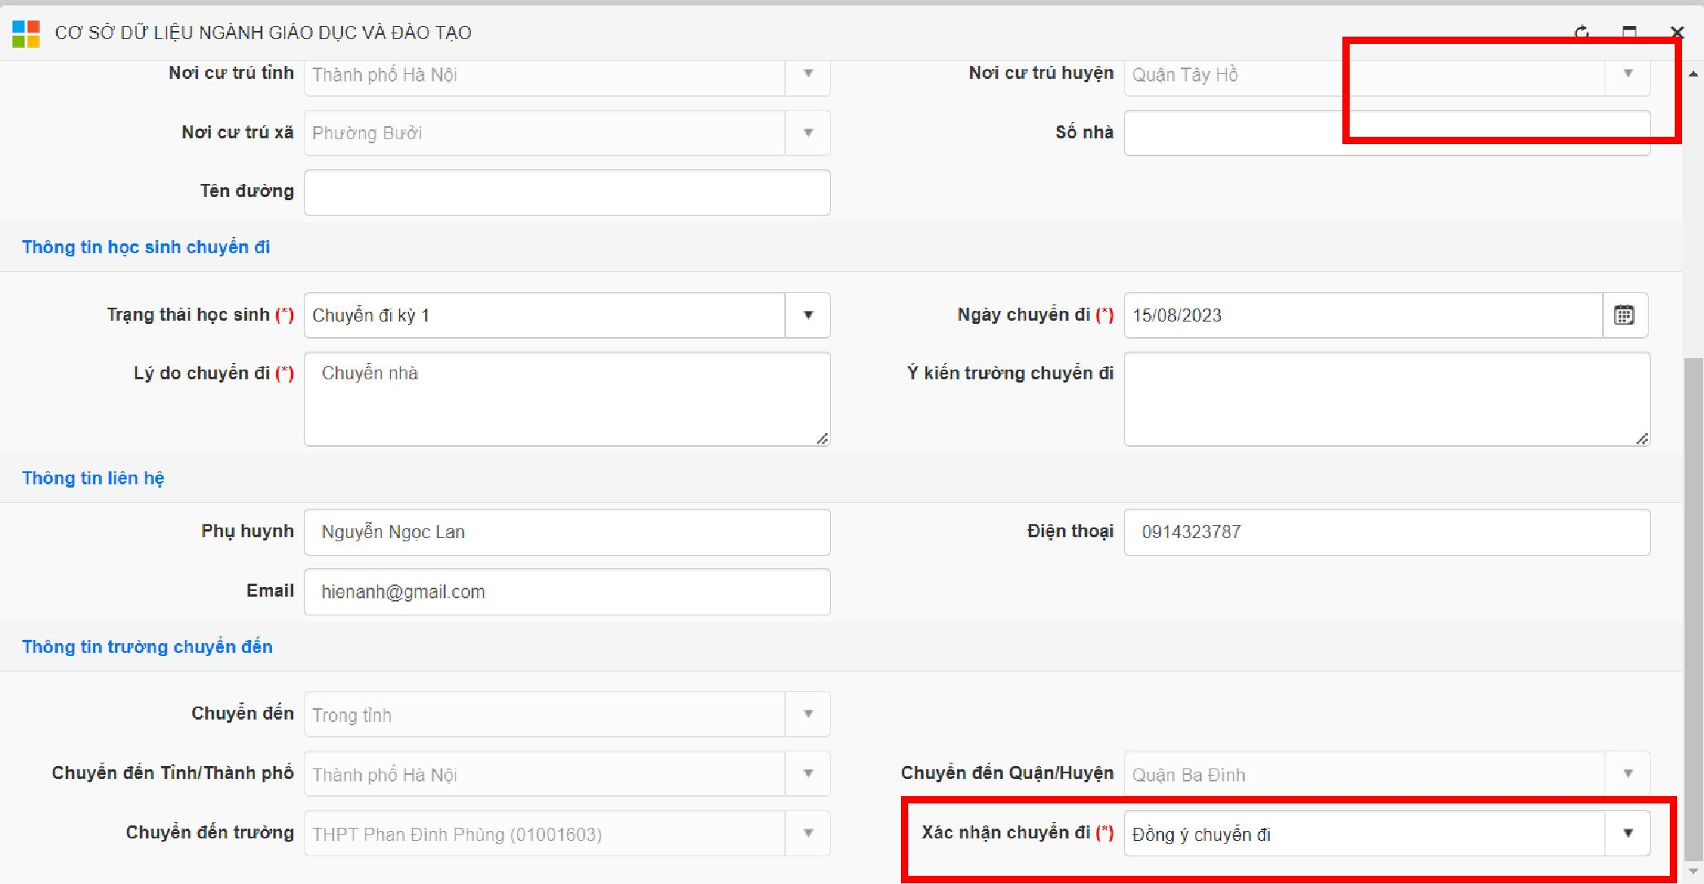

Bước 7: Hoàn thiện hồ sơ
Trường nơi đến hoàn thiện hồ sơ và xếp lớp
Mục 4. Học sinh\4.2 quản lý biến động học sinh\4.2.5 xét duyệt học sinh chuyển đến
sớ GD&ĐT xác nhận chỉ đối với các trướng họp học sinh chuyên từ bương tư thục sang trường cõng lập [Dóng ghi chủ]
Khôi -Tát cả—
STT | Xem chi tiết  hồ sơ | Xàcnhặn  chuyên đèn | Thõng tin xềp lớp | Khối | Học sinh | Thông tin chuyển đi | Trường chuyển  đến xác nhận | SỜGO8DT  xác nhận | Trường chuyển đi xác | toàn thiện hổ sơ
1 | DVC 05082023 00404 | z | Chua xếp lớp | Khối 11 | HỨA GIA HÃN  SÓĐDCN: 079307031475  Ngày sinh: 18/07/2007 | Thỉnh phổ Hồ Chl Minh - Quân 8  THPT Ngỏ Gia Tu - Công lăp | Chờ xác nhàn |  | Đòng ỷ chuyên đi | Câp nhât
2 | DVC 05082023 00401 | z | Chưa xép lớp | Khôi 11 | Huỳnh Huê Chi  Sổ ĐDCN: 079307031798  Ngày sinh: 31/10/2007 | Thánh phó Hồ Chí Minh - Quân 8  THPT Ngỏ Gia Tự - cỏng lâp | Chờ xác nhặn |  | Đổng ỷ chuyển đi | Câp nhât
3 | DVC 05082023 00403 | z | Chưa xềp lớp | Khối 11 | Nguyên Thanh Thu Giàu  Sổ ĐDCN: 083307006714  Ngáy sinh: 04/03/2007 | Thảnh phố Hồ Chí Minh - Quận 8  THPT Ngõ Gia Tụ - Công lập | Đồng ý tiếp nhản |  | Đồng ỷ chuyền đi | Cập nhát
4 | DVC 05082023 00405 | z | Chưa xép lớp | Khải 11 | NGUYỄN THINH AN  SÓĐDCN: 079206025596  Ngày sinh: 18/08/2006 | Thành phố Hồ Chí Minh - Quận 8  THPT Ta Quang Bừu • Công lập | Đồng ý tiép nhận |  | Đong ý chuyển đi | Cập nhát
5 | DVC 05082023 00415 | z | Chưa xềp lóp | Khói 11 | PHAM CHU GIA DOANH  Sỏ ĐDCN: 079307003328  Ngáy sinh: 11/06/2007 | Thành phả Hồ Chi Minh - Quận 8  THPT Ta Quang Bũu - Cõng lãp | Chớ xác nhân |  | Đằng ý chuyền đi | Cãp nhãt
6 | DVC 05082023 00402 | z | Chua xếp lóp | Khói 11 | Phan Anh Đũc  Sỏ ĐDCN: 075207024709  Ngáy sinh: 15/04/2007 | Thánh phố Hà Chí Minh - Quản 8  THPT Ngô Gia Tự - Công lâp | Chớ xác nhãn |  | Đòng ý chuyển đi | Cáp nhảt

2. Chuyển trường ngoại tỉnh
(Đã phân cấp thẩm quyền theo QĐ 1257 thực hiện tại các đơn vị không thực hiện tại
bộ phận 1 cửa của Sở)
- Chuyển đi tỉnh ngoài
Bước 1: Học sinh nộp Đơn xin chuyển trường có xác nhận của thủ trưởng trường nơi đến
cho trường nơi đi
Bước 2: Trường nơi đi nộp Sở GDĐT (qua Email phòng QLT&KĐCL hoặc hệ thống
công văn điện tử) Công văn đề nghị cấp Giấy chứng nhận trúng tuyển vào lớp 10 cùng
danh sách học sinh chuyển đi kèm theo
Bước 3: Tiếp nhận Giấy chứng nhận trúng tuyển vào lớp 10 của các học sinh đã đề nghị
Bước 4: Thủ trưởng nơi đi ghi ý kiến vào Đơn và cấp cho học sinh hồ sơ chuyển trường:
- Đơn xin chuyển trường có ý kiến của nơi đi, nơi đến
- Học bạ chính
- Giấy giới thiệu của thủ trưởng trường nơi đi gửi trường nơi đến
- Sao y quyết định 1257
- Giấy chứng nhận trúng tuyển vào lớp 10
- Chuyển từ các tỉnh thành phố khác về Hà Nội
Bước 1: Học sinh nộp hồ sơ theo các thành phần tại mục II.1 Công văn 2763 cho nhà
trường nơi đến
Bước 2: Đơn vị nơi đến kiểm tra hồ sơ của học sinh xin chuyển đến, tổ chức họp Hội
đồng xét duyệt chuyển trường và tiếp nhận học sinh nếu còn chỉ tiêu
Bước 3: Trường nơi đến tiếp nhận dữ liệu học sinh trên CSDL ngành do trường nơi đi
gửi, thực hiện xác nhận và xếp lớp theo đúng thời gian quy định ( thao tác như các năm
học trước)
- Thủ tục học lại học sinh THPT
- Học lại tại trường cũ ( lớp 11, lớp 12)
Bước 1: Học sinh nộp hồ sơ trực tiếp tại trường
Bước 2: Nhà trường kiểm tra hồ sơ và tiếp nhận trên CSDL ngành
Mục 4. Học sinh\4.2 quản lý biến động học sinh\4.2.6 tiếp nhận, xét duyệt học sinh
nghỉ học xin học lại
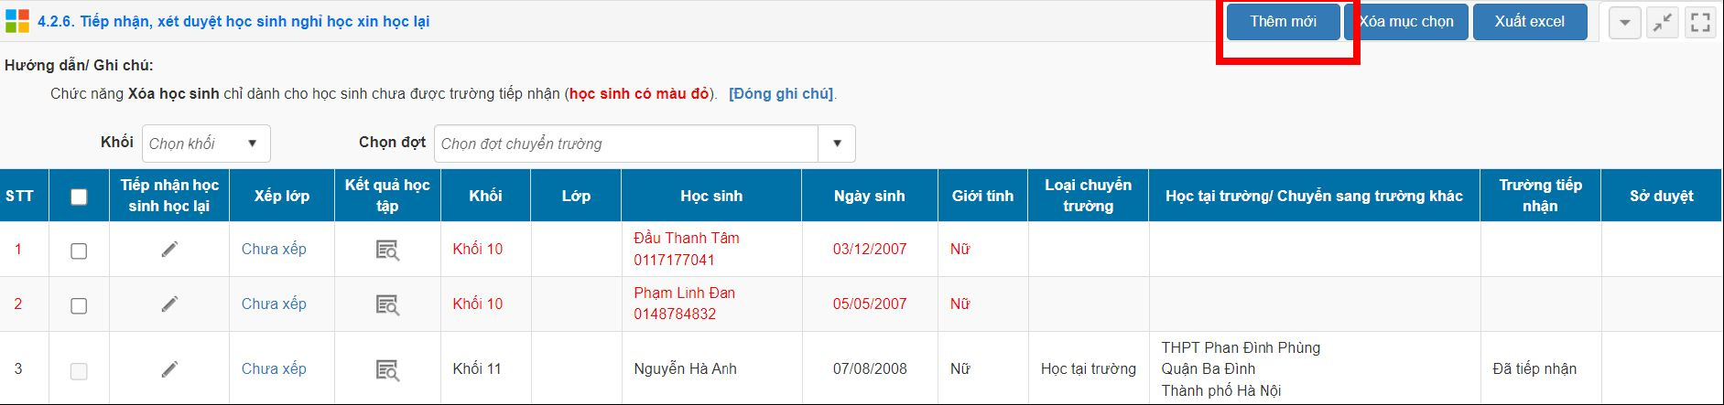
■■ cơ SỚ Dữ LIỆU NGÀNH GIÁO DỤC VÀ ĐÀO TẠO
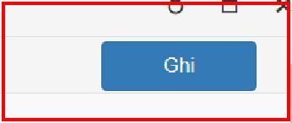
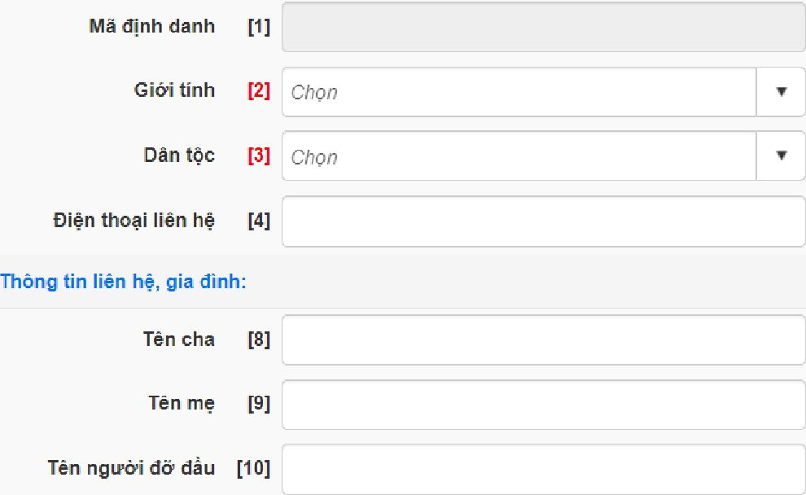
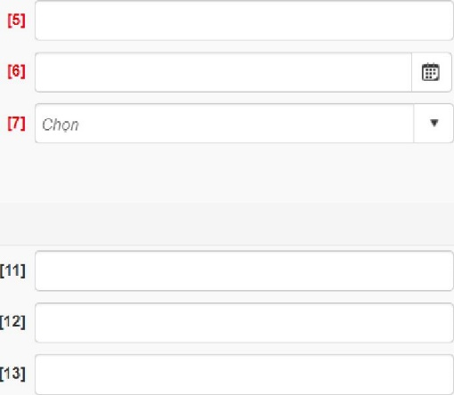
Nhập thông tin học sinh xin học lại
Thông tin học sinh:

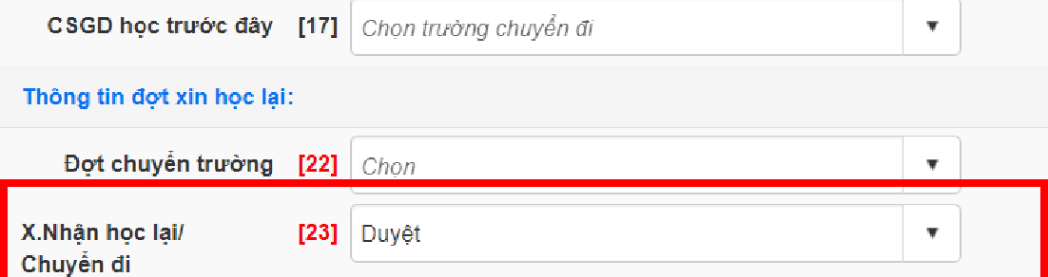
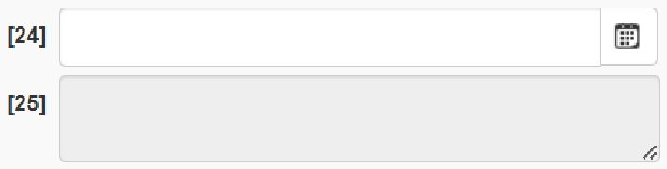
Ngày học lại
Lý do từ chối
Trạng thải | [14] | Chuyển đến, xin học lại | ▼ | Chuyến đến | [18] | Chọn | ▼
Lý do chuyển đi | [15] |  | J | Tỉnh/Thành phố | 119] | Thành phổ Hà Nội | ▼
Tĩnh/T.Phố chuyển đi | [16] | Chọn tỉnhAhành phổ chuyển đi | ▼ | Quận/Huyện | [20] | Quận Ba Đinh | ▼
Thông tin học sinh học lại:
Trường [21] THPT Phan Đình Phùng

- Học lại tại trường khác (chuyển trường và học lại)
Bước 1: Học sinh nộp hồ sơ trực tiếp tại trường
Bước 2: Nhà trường kiểm tra hồ sơ và tiếp nhận nếu còn chỉ tiêu và thực hiện thao tác
như trên

Các thủ tục khác
- Chuyển trường HS từ trường chuyên/song bằng song ngữ
- Tuyển bổ sung học sinh vào lớp chuyên/ song bằng
- Tiếp nhận học sinh Việt Nam về nước
- Tiếp nhận học sinh người nước ngoài
- Học lại đầu cấp
- Trường hợp đặc biệt
- Chuyển học sinh từ trường chuyên/song bằng sang trường chuyên/song bằng khác
(Trường đi và Trường đến tiến hành tuyển sinh bằng kỳ thi chung)
Bước 1: Học sinh đủ điểm chuẩn trúng tuyển vào trường chuyên/song bằng nơi đến nộp
hồ sơ cho trường nơi đến
Bước 2: Trường nơi đi chuyển dữ liệu trên CSDL ngành sang trường nơi đến
Bước 3: Trường nơi đến kiểm tra hồ sơ của học sinh và tiếp nhận dữ liệu trên CSDL ngành
Bước 4: Trường nơi đến lập danh sách học sinh chuyển đến (02 mẫu M2A; 01 Mẫu
M2B) nộp về Sở
Bước 5: Tiếp nhận kết quả xét duyệt từ Sở GDĐT
Bước 6: Hoàn thành thủ tục và xếp lớp
- Tuyển bổ sung học sinh vào lớp chuyên/song bằng :
(Theo hướng dẫn tại Công văn 2762)
- Tiếp nhận học sinh Việt Nam về nước
Bước 1: Học sinh nộp hồ sơ theo các thành phần tại mục V.3 Công văn 2763 đến trường có nguyện vọng chuyển đến
Bước 2: Trường nơi đến kiểm tra hồ sơ và các điều kiện tại mục V.2 Công văn 2763
tổ chức họp Hội đồng xét duyệt chuyển trường và tiếp nhận học sinh
Bước 3: Trường nơi đến nộp hồ sơ về Sở gồm:
- Đơn xin học do cha, mẹ hoặc người giám hộ ký, có ý kiến tiếp nhận của Thủ trưởng đơn vị chuyển đến.
- Học bạ hoặc giấy xác nhận của nhà trường về kết quả học tập của các lớp học trước đó (bản gốc và bản dịch sang tiếng Việt có chứng thực).
- Giấy chứng nhận tốt nghiệp của lớp hoặc bậc học dưới tại nước ngoài (bản gốc và bản dịch sang tiếng Việt).
- Bằng tốt nghiệp THCS tại Việt Nam trước khi ra nước ngoài (nếu có).
- Bản sao Giấy khai sinh, kể cả học sinh được sinh ra ở nước ngoài.
- Bảng kết quả kiểm tra trình độ của học sinh (nếu có) có xác nhận của đơn vị nơi
chuyển đến.

Bước 5: Hoàn thành thủ tục và xếp lớp trên CSDL ngành
(nhà trường thêm mới, Sở duyệt dữ liệu, nhà trường xếp lớp. Thao tác như các năm học trước)
- Tiếp nhận học sinh người nước ngoài
Bước 1: Học sinh nộp hồ sơ theo các thành phần tại mục VI.3 Công văn 2763 đến trường
có nguyện vọng chuyển đến
Bước 2: Trường nơi đến kiểm tra hồ sơ và các điều kiện tại mục VI.2 Công văn 2763
tổ chức họp Hội đồng xét duyệt chuyển trường và tiếp nhận học sinh
Bước 3: Trường nơi đến nộp hồ sơ về Sở gồm:
Đầy đủ hồ sơ bằng tiếng Việt, gồm:
- Đơn xin học do cha, mẹ hoặc người giám hộ ký, có ý kiến tiếp nhận của Thủ
trưởng đơn vị xin chuyển đến;
- Bản tóm tắt lý lịch;
- Bản sao và bản dịch sang tiếng Việt các giấy chứng nhận cần thiết được quy định
tại điểm a khoản 1 phần IV của Công văn 2763 (có công chứng hoặc xác nhận của cơ quan
có thẩm quyền của nước gửi đào tạo);
- Học bạ hoặc giấy xác nhận của nhà trường về kết quả học tập của các lớp học
trước đó (bản dịch sang tiếng Việt có chứng thực);
đ) Giấy chứng nhận sức khoẻ (do cơ quan y tế có thẩm quyền của nước gửi đào tạo
cấp trước khi đến Việt Nam không quá 6 tháng);
- Ảnh cỡ 4x6 cm (chụp không quá 6 tháng tính đến ngày nộp hồ sơ).
Bước 4: Tiếp nhận Giấy giới thiệu từ Sở GDĐT
Bước 5: Hoàn thành thủ tục và xếp lớp trên CSDL ngành
(nhà trường thêm mới, Sở duyệt dữ liệu, nhà trường xếp lớp. Thao tác như các năm học trước)
- Học lại đầu cấp
Bước 1: Học sinh nộp hồ sơ xin học lại gồm
- Đơn xin học lại do học sinh ký (có ý kiến của cha, mẹ hoặc người giám hộ);
- Học bạ của lớp hoặc cấp học đã học (bản chính);
- Bằng tốt nghiệp THCS (bản công chứng);
- Kết quả thi tuyển vào lớp 10
- Giấy xác nhận của chính quyền địa phương nơi cư trú về việc chấp hành chính
sách, pháp luật tại địa phương trong thời gian nghỉ học
Bước 2: Đơn vị tiếp nhận kiểm tra hồ sơ và lập danh sách báo cáo Sở GDĐT
Bước 3: Tiếp nhận kết quả
Bước 4: Hoàn thành thủ tục tiếp nhận và xếp lớp trên CSDL ngành
- Các trường hợp đặc biệt: Đơn vị nộp báo cáo nêu rõ lý do kèm theo danh sách
(theo mẫu đính kèm) về Sở GDĐT

CỘNG HOÀ XÃ HỘI CHỦ NGHĨA VIỆT NAM
Độc lập - Tự do - Hạnh phúc

ĐƠN XIN CHUYỂN TRƯỜNG
(Chuyển đi và đến trong nước)
Kính gửi:
- Giám đốc Sở Giáo dục và Đào tạo (nơi đến)
- Hiệu trưởng trường (nơi đến):
- Hiệu trưởng trường (nơi đi):
Tôi tên là:
Cha (mẹ, người giám hộ) học sinh: ………………………………………….
Số định danh cá nhân của học sinh: ……………………..
Nơi ở hiện tại:
Tại số nhà: ……………… Phố (Đường)
Phường (Xã)……………...Quận (Huyện)
Tỉnh/Thành phố…………………………………………………………………………..
Là học sinh lớp:
Học kỳ: Năm học:
Kết quả học tập:…………….Kết quả rèn luyện:………..Tổng Điểm xét tuyển vào lớp 10:……
Các môn tự chọn:
Các môn học lựa chọn:………………………………………………………………..
Các chuyên đề học tập lựa chọn:………………………………………………………………..
Trường:
Tỉnh (Thành phố)
Nay tôi làm đơn này kính đề nghị Sở Giáo dục và Đào tạo, Hiệu trưởng các trường tạo điều kiện cho học sinh …………………….được chuyển về học tại trường
từ học kỳ Năm học:
Lý do:

Hà Nội, ngày tháng năm
Người viết đơn

Ý kiến của BGH trường THPT (nơi đến)  …………………………………………………  …………………………………………………  ………………………………………………… | Ý kiến của BGH trường THPT (nơi đi)  ……………………………………………  ……………………………………………  ……………………………………………

Mẫu M4
SỞ GIÁO DỤC VÀ ĐÀO TẠO HÀ NỘI  Trường THPT……………………..  Số:…...../GGT | CỘNG HOÀ XÃ HỘI CHỦ NGHĨA VIỆT NAM  Độc lập - Tự do - Hạnh phúc  Hà Nội, ngày …. tháng … năm 20..

GIẤY GIỚI THIỆU CHUYỂN TRƯỜNG

Kính gửi: TRƯỜNG THPT……………………………………

TRƯỜNG THPT………………………………….

Giới thiệu học sinh: ………………………………………..Giới tính:………........
Ngày sinh ….. tháng …. năm ……. Nơi sinh: ………………….............
Hiện là học sinh lớp … …Hệ…….. Ban:…. ……….Ngoại ngữ tiếng .…….........
năm học 20…- 20… Trường :………………………………mã HS :………….
Nay xin được chuyển về học lớp ………………của Quý trường.
Đề nghị nhà trường giúp đỡ, tiếp nhận học sinh.

Giấy giới thiệu này có giá trị  từ ngày............đến ngày............ | HIỆU TRƯỞNG  (Ký ghi rõ họ tên và đóng dấu)

8. ĐĂNG KÝ DỰ THI TỐT NGHIỆP TRUNG HỌC PHỔ THÔNG

Trình tự thực hiện:
- Cơ sở giáo dục hướng dẫn và tiếp nhận Phiếu đăng ký dự thi, hồ sơ dự thi;
- Sở và cơ sở giáo dục tổ chức kiểm tra hồ sơ dự thi và điều kiện dự thi; Hướng dẫn bổ sung hồ sơ (nếu chưa đầy đủ);
- Cơ sở giáo dục cập nhật dữ liệu và lập danh sách đăng ký dự thi nộp Sở (nếu đủ điều kiện dự thi và đủ hồ sơ).
- Sở lập danh sách Bảng ghi tên dự thi;
- Sở và cơ sở giáo dục thông báo cho học sinh danh sách được dự thi;
Cách thức thực hiện;
Phòng Quản lý thi & Kiểm định chất lượng - Sở GD&ĐT Hà Nội (Số 23 Quang Trung, quận Hoàn Kiếm, Hà Nội )
Thành phần hồ sơ:
+ Phiếu đăng ký dự thi.
+ Danh sách học sinh đăng ký dự thi (có xác nhận của trường) và file dữ liệu chứa danh sách.
Số lượng hồ sơ: 01 (bộ)
Thời hạn giải quyết: Theo hướng dẫn hàng năm của Bộ GDĐT và của Sở GDĐT
Cơ quan thực hiện TTHC:
Cơ quan có thẩm quyền quyết định: Sở GD&ĐT Hà Nội
Cơ quan trực tiếp thực hiện TTHC: Phòng Quản lý thi và kiểm định chất lượng giáo dục- Sở GD&ĐT Hà Nội
Kết quả của việc thực hiện TTHC: Phê duyệt
Mẫu đơn, mẫu tờ khai, Yêu cầu, điều kiện thực hiện thủ tục hành chính:
Tên mẫu đơn, mẫu tờ khai 1: Phiếu đăng ký dự thi.
Tên mẫu đơn, mẫu tờ khai 2: Danh sách học sinh đăng ký dự thi..
Phí, lệ phí: không
Căn cứ pháp lý của TTHC:
- Thông tư số 15/2020/TT-BGDĐT ngày 26/5/2020 của Bộ Giáo dục và Đào tạo.
- Thông tư số 02/2024/TT-BGDĐT ngày 06/3/2024 của Bộ Giáo dục và Đào tạo.

9. PHÚC KHẢO BÀI THI TỐT NGHIỆP TRUNG HỌC PHỔ THÔNG

Trình tự thực hiện:
- Cơ sở giáo dục hướng dẫn và tiếp nhận Đơn phúc khảo bài thi của học sinh;
- Sở và cơ sở giáo dục tổ chức kiểm tra điều kiện phúc khảo bài thi của học sinh;
- Cơ sở giáo dục cập nhật dữ liệu và lập danh sách phúc khảo bài thi nộp Sở (nếu đủ điều kiện phúc khảo).
- Sở lập danh sách phúc khảo bài thi;
- Sở và cơ sở giáo dục thông báo cho học sinh danh sách được phúc khảo bài thi;
Cách thức thực hiện;
Phòng Quản lý thi và Kiểm định chất lượng giáo dục - Sở GD&ĐT Hà Nội (Số 23 Quang Trung, quận Hoàn Kiếm, Hà Nội )
Thành phần hồ sơ:
+ Đơn phúc khảo bài thi.
+ Danh sách học sinh phúc khảo bài thi (có xác nhận của trường) và file dữ liệu chứa danh sách phúc khảo.
Số lượng hồ sơ: 01 (bộ)
Thời hạn giải quyết:
Theo hướng dẫn hàng năm của Bộ GD-ĐT và của Sở GDĐT
Đối tượng thực hiện TTHC: Cá nhân
Cơ quan thực hiện TTHC:
Cơ quan có thẩm quyền quyết định: Sở GD&ĐT Hà Nội
Cơ quan trực tiếp thực hiện TTHC: Phòng Quản lý thi và kiểm định chất lượng giáo dục- Sở GD&ĐT Hà Nội
Kết quả của việc thực hiện TTHC: Phê duyệt
Mẫu đơn, mẫu tờ khai, Yêu cầu, điều kiện thực hiện thủ tục hành chính:
Tên mẫu đơn, mẫu tờ khai 1: Đơn phúc khảo bài thi.
Tên mẫu đơn, mẫu tờ khai 2: Danh sách học sinh phúc khảo bài thi.
Phí, lệ phí: không
Căn cứ pháp lý của TTHC:
- Thông tư số 15/2020/TT-BGDĐT ngày 26/5/2020 của Bộ Giáo dục và Đào tạo.
- Thông tư số 02/2024/TT-BGDĐT ngày 06/3/2024 của Bộ Giáo dục và Đào tạo.

10. ĐẶC CÁCH THI TỐT NGHIỆP TRUNG HỌC PHỔ THÔNG
Trình tự thực hiện:
- Chậm nhất 07 ngày sau buổi thi cuối cùng của kỳ thi, thí sinh phải nộp hồ sơ đặc cách cho Thủ trưởng đơn vị nơi thí sinh đăng ký dự thi. Thủ trưởng đơn vị nơi thí sinh đăng ký dự thi chịu trách nhiệm thu nhận và chuyển giao hồ sơ đặc cách cho Sở GDĐT.
- Hội đồng xét công nhận tốt nghiệp THPT xem xét, quyết định đặc cách cho thí sinh căn cứ hồ sơ và các quy định.
- Sở và cơ sở giáo dục thông báo cho học sinh danh sách được xét đặc cách tốt nghiệp;
Cách thức thực hiện;
Phòng Quản lý thi & Kiểm định chất lượng giáo dục - Sở GD&ĐT Hà Nội (Số 23 Quang Trung, quận Hoàn Kiếm, Hà Nội)
Thành phần hồ sơ:
- Trường hợp bị tai nạn, bị ốm hoặc có việc đột xuất đặc biệt trước ngày thi không quá 10 ngày hoặc ngay trong buổi thi đầu tiên, không thể dự thi:
+ Biên bản đề nghị xét đặc cách tốt nghiệp THPT của trường phổ thông nơi đăng ký dự thi: bản chính.
+ Hồ sơ nhập viện, ra viện do bệnh viện từ cấp huyện trở lên cấp (nếu bị tai nạn, bị ốm) hoặc xác nhận của UBND cấp xã nơi cư trú (nếu có việc đột xuất đặc biệt): bản chính
- Trường hợp bị tai nạn, bị ốm hay có việc đột xuất đặc biệt sau khi đã thi ít nhất một bài thi và không thể tiếp tục dự thi hoặc sau khi bị tai nạn, bị ốm hay có việc đột xuất đặc biệt tự nguyện dự thi số bài thi còn lại:
+ Hồ sơ nhập viện, ra viện do bệnh viện từ cấp huyện trở lên cấp (nếu bị tai nạn, bị ốm) hoặc xác nhận của UBND cấp xã nơi cư trú (nếu có việc đột xuất đặc biệt): bản chính.
+ Đơn đề nghị xét đặc cách của thí sinh: bản chính.
Số lượng hồ sơ: 01 (bộ)
Thời hạn giải quyết: Theo hướng dẫn hàng năm của Bộ GDĐT và Sở SGDĐT
Đối tượng thực hiện TTHC: Cá nhân
Cơ quan thực hiện TTHC:
Cơ quan có thẩm quyền quyết định: Sở GD&ĐT Hà Nội
Cơ quan trực tiếp thực hiện TTHC: Phòng Quản lý thi và kiểm định chất lượng giáo dục- Sở GD&ĐT Hà Nội
Kết quả của việc thực hiện TTHC: Công nhận đỗ tốt nghiệp và cấp bằng
Mẫu đơn, mẫu tờ khai, Yêu cầu, điều kiện thực hiện thủ tục hành chính:
Tên mẫu đơn, mẫu tờ khai 1: Đơn đề nghị xét đặc cách tốt nghiệp THPT;
Tên mẫu đơn, mẫu tờ khai 2: Các giấy tờ liên quan theo quy định (nếu nằm viện phải có đủ bệnh án từ tuyến huyện trở lên )
Phí, lệ phí: không
Căn cứ pháp lý của TTHC:
- Thông tư số 15/2020/TT-BGDĐT ngày 26/5/2020 của Bộ Giáo dục và Đào tạo.
- Thông tư số 02/2024/TT-BGDĐT ngày 06/3/2024 của Bộ Giáo dục và Đào tạo.

Đối với trường hợp chuyển đến tỉnh, thành phố khác mà nơi đó chưa phân cấp thẩm quyền cho Hiệu trưởng

